消费降级、银发经济与大健康结构性机会
生成时间：2026-05-19T14:04:25.020350+00:00；证据窗口：2026-05-19；研究档案刷新：2026-05-19T12:49:36.748Z。

1. 核心结论
消费链条正在从总量弹性转向结构分化：银发消费、医疗健康、糖替代和 B 端餐饮渗透可能形成防御性需求，但需要验证支付能力和渠道真实动销。 本报告基于 12 条高相关源报告、2 位主要分析师贡献和 6 条风险信号。核心结论是：消费降级没有消灭需求，而是把需求从总量弹性转向支付确定、效率降本和健康刚需；投资价值取决于这些需求能否被动销、毛利率和现金回款验证。
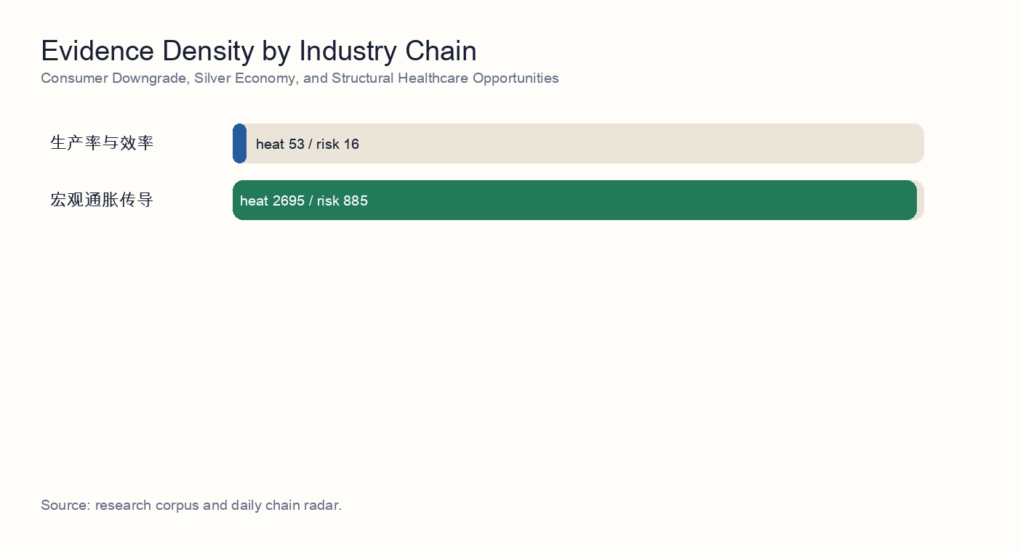
产业链证据密度

2. 独立综合判断
通读 12 条源报告后，本主题不是“消费整体复苏”或“消费整体降级”的二选一，而是一个结构分化问题：总量支付能力承压，但医疗刚需、长护险、康复辅具、B端餐饮降本和减糖配料仍在形成相对独立的需求曲线。
消费侧证据中有 6 条涉及客单价、动销、餐饮B端、以旧换新或高端体验消费。共同结论是：渠道补库和政策刺激不能直接等同于终端需求，必须用复购、库存周转、客单价、折扣率和客户留存来验证。
银发与支付能力是本主题的约束层。3 条证据涉及养老金、医保、长护险、康复或辅具；这些材料支持大健康的刚性底座，但同时质疑把“银发经济规模”线性外推到高端自费医疗的做法。
医疗健康是结构性机会层。9 条证据涉及创新药、医疗器械、GLP-1、阿洛酮糖、CXO或医药出海。组合含义是要把确定性底仓、政策事件和高弹性标的分开定价，而不是把全部大健康资产按同一估值倍数处理。
风险侧纳入 6 条信号，核心不在需求是否存在，而在需求能否变成利润和现金流。需要持续压力测试支付能力、政策回款、海外合规、渠道库存和高端消费集中度。

源报告阅读摘要
- 源报告 1：验证食品加工链下游需求端：B端餐饮渗透与GLP-1对糖替代品的消费驱动。验证食品加工链下游需求端：B端餐饮渗透与GLP-1对糖替代品的消费驱动。 截至2026年5月18日，食品加工行业的复苏并非虚假繁荣，而是由两条极具确定性的需求主线驱动：一是餐饮行业在极致降本诉求下对B端半成品的加速渗透；二是GLP-1药物普及带来的全球“减糖”革命对阿洛酮糖等新型代糖的爆炸性需求。 GLP-1类药物（如司美格鲁肽）在全球的广泛处方，不仅是医药事件，更是消费领域重大的破坏性创新。
- 源报告 2：研究记录04｜养老金体系转型与银发消费底座（压力测试）。压力测试/部分否定 研究记录03 关于"银发经济 16 万亿"线性外推到自费医疗的隐含假设——养老金+地产双约束下，自费弹性应下修。 养老金体系转型在十五五（2026-2030）期间能为大健康内需提供 结构性但不充裕 的支撑：第一支柱替代率下行 + 第二支柱覆盖窄 + 第三支柱个人养老金渗透率低，叠加地产财富效应明显衰减，使得 60+ 人群可自由支配的"健康消费现金流"远低于市场基于"银发经济 16 万亿"的线性外推。 研究记录04｜养老金体系转型与银发消费底座（压力测试）。
- 源报告 3：消费降级风险对“以旧换新”驱动力的影响评估。research note 指出新华财经-家装产业链指数 30 日激活率仅 4%（8/198），核心源于市场对“消费降级 → 家装总盘子萎缩”的悲观假设。 支持 research note 的方向性判断，但需对“红利兑现节奏”做结构性下修： 消费降级并不会整体抹平“以旧换新”政策红利，却会显著重塑红利分布——客单价被压缩、品类向“刚需替换 + 适老化 + 局部翻新”集中、品牌端的强者愈强（白牌出清加速）。 衔接：承接 research note 房地产分析师“存量翻新红利进入爆发期”的判断，从零售消费端做压力测试。
- 源报告 4：全球宏观压力测试报告：医疗行业与生物安全法案的成本锚点 (v2.0)。我们认为，医疗行业——特别是以 $BIOSECURE\ Act$ 为核心的 CXO 脱钩进程——在政治成本树中扮演着“通胀/研发成本缓冲器”的角色。 尾部风险 (14%)；受限于美国选民对医疗价格的敏感度。 压力测试显示：在 场景 B2 (受控竞争) 下，当前的 2032 年宽限期是维持美方医药创新领先地位的“合规底线”。
- 源报告 5：创新药与医疗器械研发：截至2026-05-14的政策驱动重估。这说明代谢创新已不再只是糖尿病专科市场，而是依从性和慢性体重管理平台。 截至2026-05-14，我支持前序研究关于地缘科技风险溢价正在重定价的主线，但医药板块的重估机制不同：它不是由单一外交事件触发，而是由临床风险出清、支付改革和跨境授权验证共同推动。 医药行业对应芯片出口管制的变量，是生物安全和供应链筛查。
- 源报告 6：2026年大健康结构性机会的组合权重与A/H股交易路径。在2026-05-19的时间节点上，针对前期调研（医药行业分析师与生物科技分析师）反馈的结论，大健康产业的超额收益已从“全面创新”转向结构性赛道。 GLP-1 产业链全球需求高涨带来极高的业绩弹性，但考虑到 FDA 监管、海外交付节奏以及潜在地缘风险，必须对其给予明显的“履约折扣”。 作为港股（H股）18A板块的优质Alpha标的，随着外资对中国核心生物医药资产的重估，采取 Buy &amp; Hold 策略，淡化短期波动。
- 源报告 7：美国金融板块分析：消费信贷应力的传导与定价。移交至： chief-risk [reviewer, trigger a/c]。 “滞胀式挤压”正在积极侵蚀美国底层 40% 消费者的偿付能力。 信用迁移： 除消费信贷外，K 型经济正在伤害小微企业（SMB）。
- 源报告 8：研究记录08｜内需刚性化与离岸美元期权约束下的A股大健康配置策略 — 2026-05-18。2026-2027 年政策允许个人养老金余额提前用于重大医疗支出，恢复自费医疗弹性。 低配 纯自费消费医疗 和 只有license-out headline的故事股；。 截至 2026-05-18，我对前序研究的综合判断是：A股大健康策略 不是 放弃跨境BD，而是停止把跨境BD当成组合核心。

3. 研究问题
- 消费降级下哪些子行业仍具备真实需求韧性？
- 银发消费和大健康是长期底座还是短期防御交易？
- 糖替代、餐饮 B 端和医疗链条如何验证动销质量？

4. 证据地图
候选主题覆盖 生产率与效率、宏观通胀传导。下面的证据台账把研究档案改写为外部读者可直接理解的证据摘要，读者不需要了解任何内部研究流程即可跟随论证。
- 证据 1 | 2026-05-18 | 未标注分析师：验证食品加工链下游需求端：B端餐饮渗透与GLP-1对糖替代品的消费驱动。摘要：验证食品加工链下游需求端：B端餐饮渗透与GLP-1对糖替代品的消费驱动。 截至2026年5月18日，食品加工行业的复苏并非虚假繁荣，而是由两条极具确定性的需求主线驱动：一是餐饮行业在极致降本诉求下对B端半成品的加速渗透；二是GLP-1药物普及带来的全球“减糖”革命对阿洛酮糖等新型代糖的爆炸性需求。 GLP-1类药物（如司美格鲁肽）在全球的广泛处方，不仅是医药事件，更是消费领域重大的破坏性创新。。含义：提示消费降级并不等于所有消费链条走弱，降本和健康替代可能同时创造结构性需求。
- 证据 2 | 2026-05-18 | 未标注分析师：研究记录04｜养老金体系转型与银发消费底座（压力测试）。摘要：压力测试/部分否定 研究记录03 关于"银发经济 16 万亿"线性外推到自费医疗的隐含假设——养老金+地产双约束下，自费弹性应下修。 养老金体系转型在十五五（2026-2030）期间能为大健康内需提供 结构性但不充裕 的支撑：第一支柱替代率下行 + 第二支柱覆盖窄 + 第三支柱个人养老金渗透率低，叠加地产财富效应明显衰减，使得 60+ 人群可自由支配的"健康消费现金流"远低于市场基于"银发经济 16 万亿"的线性外推。 研究记录04｜…。含义：把银发经济从总规模叙事拆成可支付现金流、政策支付和自费弹性三部分，防止高端自费医疗被过度外推。
- 证据 3 | 2026-05-18 | 未标注分析师：消费降级风险对“以旧换新”驱动力的影响评估。摘要：research note 指出新华财经-家装产业链指数 30 日激活率仅 4%（8/198），核心源于市场对“消费降级 → 家装总盘子萎缩”的悲观假设。 支持 research note 的方向性判断，但需对“红利兑现节奏”做结构性下修： 消费降级并不会整体抹平“以旧换新”政策红利，却会显著重塑红利分布——客单价被压缩、品类向“刚需替换 + 适老化 + 局部翻新”集中、品牌端的强者愈强（白牌出清加速）。 衔接：承接 research…。含义：要求用客单价、折扣率、信用压力和真实动销验证政策刺激或高端消费韧性。
- 证据 4 | 2026-05-16 | 未标注分析师：全球宏观压力测试报告：医疗行业与生物安全法案的成本锚点 (v2.0)。摘要：我们认为，医疗行业——特别是以 $BIOSECURE\ Act$ 为核心的 CXO 脱钩进程——在政治成本树中扮演着“通胀/研发成本缓冲器”的角色。 尾部风险 (14%)；受限于美国选民对医疗价格的敏感度。 压力测试显示：在 场景 B2 (受控竞争) 下，当前的 2032 年宽限期是维持美方医药创新领先地位的“合规底线”。。含义：把大健康机会放入政策、合规、出海订单和回款节奏的利润率压力测试中。
- 证据 5 | 2026-05-14 | 未标注分析师：创新药与医疗器械研发：截至2026-05-14的政策驱动重估。摘要：这说明代谢创新已不再只是糖尿病专科市场，而是依从性和慢性体重管理平台。 截至2026-05-14，我支持前序研究关于地缘科技风险溢价正在重定价的主线，但医药板块的重估机制不同：它不是由单一外交事件触发，而是由临床风险出清、支付改革和跨境授权验证共同推动。 医药行业对应芯片出口管制的变量，是生物安全和供应链筛查。。含义：把大健康机会放入政策、合规、出海订单和回款节奏的利润率压力测试中。
- 证据 6 | 2026-05-19 | 首席策略师：2026年大健康结构性机会的组合权重与A/H股交易路径。摘要：在2026-05-19的时间节点上，针对前期调研（医药行业分析师与生物科技分析师）反馈的结论，大健康产业的超额收益已从“全面创新”转向结构性赛道。 GLP-1 产业链全球需求高涨带来极高的业绩弹性，但考虑到 FDA 监管、海外交付节奏以及潜在地缘风险，必须对其给予明显的“履约折扣”。 作为港股（H股）18A板块的优质Alpha标的，随着外资对中国核心生物医药资产的重估，采取 Buy &amp; Hold 策略，淡化短期波动。。含义：把大健康机会放入政策、合规、出海订单和回款节奏的利润率压力测试中。
- 证据 7 | 2026-05-18 | 未标注分析师：美国金融板块分析：消费信贷应力的传导与定价。摘要：移交至： chief-risk [reviewer, trigger a/c]。 “滞胀式挤压”正在积极侵蚀美国底层 40% 消费者的偿付能力。 信用迁移： 除消费信贷外，K 型经济正在伤害小微企业（SMB）。。含义：要求用客单价、折扣率、信用压力和真实动销验证政策刺激或高端消费韧性。
- 证据 8 | 2026-05-18 | 未标注分析师：研究记录08｜内需刚性化与离岸美元期权约束下的A股大健康配置策略 — 2026-05-18。摘要：2026-2027 年政策允许个人养老金余额提前用于重大医疗支出，恢复自费医疗弹性。 低配 纯自费消费医疗 和 只有license-out headline的故事股；。 截至 2026-05-18，我对前序研究的综合判断是：A股大健康策略 不是 放弃跨境BD，而是停止把跨境BD当成组合核心。。含义：为消费降级下的结构性机会提供交叉验证，重点是支付能力、动销质量和现金流兑现。
- 证据 9 | 2026-05-18 | 未标注分析师：战略分析：阿洛酮糖成本曲线压缩背景下的百龙创园（605016）配置价值。摘要：因为其增长并非简单的价格周期驱动，而是 GLP-1 时代生物基甜味剂对高果糖浆（HFCS）的结构性替代。 将 605016 视为纯粹代糖主题的投资者会被价格波动洗出；而将其视为 “生物基精密制造平台” 的投资者将能捕捉到显著的相对价值。 虽然市场担忧成本曲线的下移（正如研究记录04所述，现金成本从 25-32元/kg 下压至 16-22元/kg），但本策略师认为，这种价格压缩是区分 “主题投机标的” 与 “结构性复利标的” 的终极过滤…。含义：提示消费降级并不等于所有消费链条走弱，降本和健康替代可能同时创造结构性需求。
- 证据 10 | 2026-05-18 | 未标注分析师：大健康产业链工业视角挑战 — 2026-05-18。摘要：前序研究认为大健康研究不足，这一点方向上成立；但它高估了2026年催化的即时性和确定性。 “十五五”规划在2026年3月获批，重点支持制造业、战略性新兴产业、生物医药、高端装备、机器人和航空航天，但我审阅的来源没有验证上述核心部件“90%国产化率”的统一目标。 更稳妥的结论应更窄：老龄化需求与设备更新创造多年收入池，但2026年的alpha取决于可验证的制造瓶颈、医院资本开支节奏、集采价格和核心部件替代。。含义：为消费降级下的结构性机会提供交叉验证，重点是支付能力、动销质量和现金流兑现。
- 证据 11 | 2026-05-18 | 未标注分析师：2026-05-18 外汇策略综合：生物医药出海BD浪潮下的离岸美元滞留。摘要：截至2026年5月18日，综合宏观内需约束（研究记录03、04）与医疗行业的地缘政治摩擦（研究记录05、06），外汇市场的核心结论是：“全球BD/License-out”浪潮本质上是一个离岸美元滞留的故事，而非在岸人民币结汇的催化剂。 因此，大健康产业链的全球扩张成为了微观企业套息交易（Carry Trade）的驱动力：借入低息在岸人民币为研发融资，同时在离岸积累美元资产。 综合来看，A股和港股对这些创新药企的估值，本质上是对离岸美元…。含义：把大健康机会放入政策、合规、出海订单和回款节奏的利润率压力测试中。
- 证据 12 | 2026-05-17 | 未标注分析师：消费行业分析：验证高端体验消费的ASP与利润率变动趋势。摘要：前序节点：中国宏观分析师 (china-macro) 提示五一人均消费下滑约0.7%，要求对高端体验消费的盈利逻辑进行压力测试。 我们建议剔除缺乏结构升级能力、单纯受损于ASP下滑的“伪体验消费”标的，坚定持有具备利润率护城河的龙头及稀缺演艺资产。 宏观数据反映的“流量稳健、人均消费微降”在微观层面得到印证。。含义：要求用客单价、折扣率、信用压力和真实动销验证政策刺激或高端消费韧性。

5. 证据集群深挖
单条材料只能解释一个事实；可投资结论需要多条材料形成同一条传导链。下面按照食品加工、银发支付、真实动销、医疗政策、信用收入和工业执行重新组织证据。

B端食品加工与糖替代需求
这一组证据说明，消费降级并不等同于食品加工链条整体走弱。2 条证据集中在 B 端餐饮降本、半成品渗透、GLP-1 减糖趋势和阿洛酮糖成本曲线。代表性来源包括：验证食品加工链下游需求端：B端餐饮渗透与GLP-1对糖替代品的消费驱动；战略分析：阿洛酮糖成本曲线压缩背景下的百龙创园（605016）配置价值。
投资含义是，需求来自两个方向：餐饮企业为了压缩人工和后厨面积而提高标准化食材使用率，消费者和品牌商为了减糖而寻找更接近蔗糖体验的新型甜味剂。前者看客户留存、复购和库存周转，后者看价格曲线、产能释放和终端配方替换。

银发经济支付能力
银发经济证据把主题从人口规模拉回支付能力。1 条证据讨论养老金、医保、长护险、康复、辅具和自费医疗弹性。代表性来源包括：研究记录04｜养老金体系转型与银发消费底座（压力测试）。
核心判断是，基本医保和长护险能支撑慢病、康复、照护和家用辅具等刚性需求，但第一支柱替代率、地产财富效应和第三支柱锁定期约束，会限制高端体检、抗衰、医美和其他自费升级消费。

消费降级与真实动销
消费降级证据强调，政策刺激和高端体验数据都需要动销核验。2 条证据涉及以旧换新、客单价、ASP、邮轮/体验消费或消费分层。代表性来源包括：消费降级风险对“以旧换新”驱动力的影响评估；消费行业分析：验证高端体验消费的ASP与利润率变动趋势。
这类证据的价值是防止把短期补贴、渠道补库或高收入人群支出当作大众消费复苏。组合上应要求更严格的验证指标：终端销量、折扣率、复购率、客单价、库存周转和应收账款。

医疗政策、创新与出海
医疗健康证据显示，结构性机会存在，但需要政策与兑现分层。6 条证据覆盖创新药、医疗器械、GLP-1、多肽、CXO、生物安全法案、BD 出海和 A/H 股配置。代表性来源包括：全球宏观压力测试报告：医疗行业与生物安全法案的成本锚点 (v2.0)；创新药与医疗器械研发：截至2026-05-14的政策驱动重估；2026年大健康结构性机会的组合权重与A/H股交易路径。
医疗资产不能按统一主题倍数定价。医保放量和刚性支付品种更适合做底仓；多肽、GLP-1 原料药和 BD 出海更适合做事件驱动或右侧交易；CXO 和海外收入需要扣除合规、监管和回款折扣。

信用压力与居民支付能力
信用与收入证据提供消费链的宏观约束。1 条证据涉及消费信贷、家庭资产负债表、金融定价或支付能力。代表性来源包括：美国金融板块分析：消费信贷应力的传导与定价。
如果消费者信用质量走弱，可选消费、耐用品更新和高端自费医疗会承压；但医保、长护险和慢病用药等刚性支付链条相对更抗压。因此，信用压力不是简单的风险事件，而是筛选防御性需求的分层工具。

6. 支付、渠道与利润率框架
本主题的核心不是判断消费是否单边复苏，而是判断谁有支付能力、哪个渠道有真实动销、哪些企业能把需求转成毛利率和现金流。
层级 | 主要变量 | 财务传导 | 投资含义
支付层 | 养老金、工资收入、地产财富效应、消费信贷 | 决定自费医疗、高端体验和耐用品更新的上限 | 先看现金流，不先看人口规模
政策层 | 医保、长护险、设备更新、集采、地方财政 | 决定刚性医疗需求能否变成订单和回款 | 政策确定性需要折算拨付节奏
渠道层 | B端餐饮客户、终端复购、库存周转、折扣率 | 验证补库是否为真实动销 | 避免把渠道库存当作消费复苏
供给层 | 产能、成本曲线、合规、质量和交付 | 决定收入增长能否保住毛利率 | 成本领先和合规交付应获得溢价
估值层 | A/H股流动性、海外合规折价、主题拥挤度 | 决定确定性与弹性资产的仓位权重 | 把底仓和战术仓分开定价

7. 传导机制
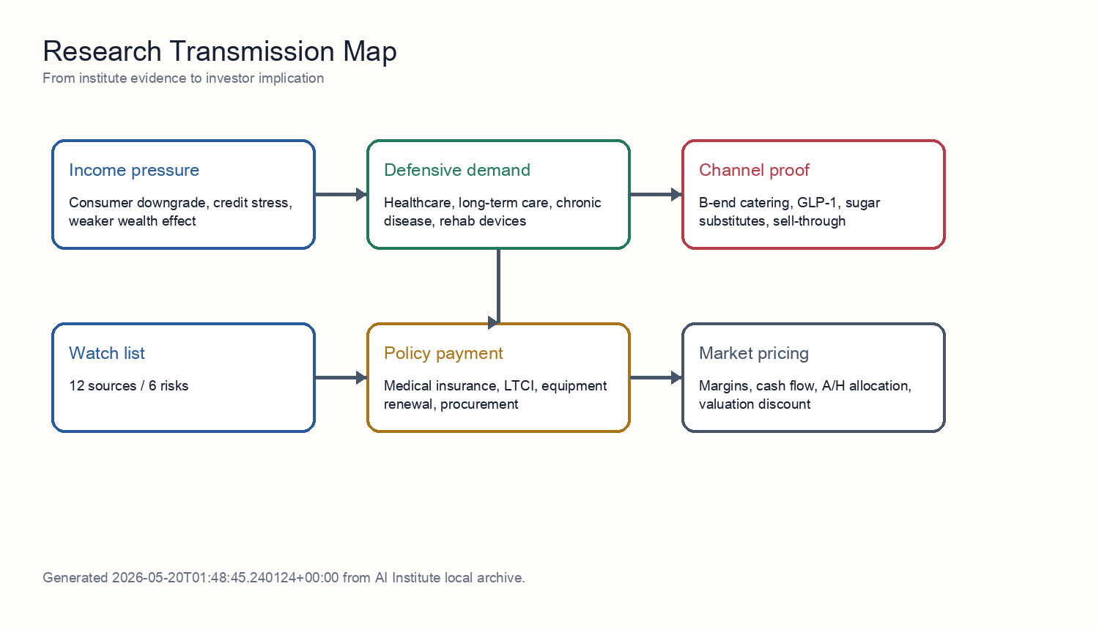
传导机制图
消费降级先压缩可选消费和高端自费医疗的估值外推，但同时强化餐饮降本、医疗刚需和健康替代需求。传导顺序是：收入和财富效应决定支付能力，政策支付决定刚性需求底座，渠道动销验证收入质量，供给能力决定毛利率，最后由回款和估值拥挤度决定组合权重。
银发经济的正确读法不是人口乘以客单价，而是支付来源拆分。医保和长护险更像确定性底盘，养老金和家庭财富决定自费弹性，商业保险和政策补贴决定边际增量。把三者混在一起会高估高端自费赛道，低估慢病、康复、护理和家用辅具的防御属性。
食品加工与糖替代链条的逻辑则来自效率和健康两个方向。B端餐饮渗透率提升来自门店降本；GLP-1和减糖趋势来自消费偏好变化。二者都需要用复购、价格和库存周转验证，不能只看订单或概念热度。

8. 来源逐条解释
下面把每条源报告转换为可执行的投资输入，重点解释其如何影响支付能力、动销质量、政策兑现、供应链执行和估值折价。

来源 1：验证食品加工链下游需求端：B端餐饮渗透与GLP-1对糖替代品的消费驱动
这条证据归入“B端食品加工与糖替代需求”。它的直接贡献是：验证食品加工链下游需求端：B端餐饮渗透与GLP-1对糖替代品的消费驱动。 截至2026年5月18日，食品加工行业的复苏并非虚假繁荣，而是由两条极具确定性的需求主线驱动：一是餐饮行业在极致降本诉求下对B端半成品的加速渗透；二是GLP-1药物普及带来的全球“减糖”革命对阿洛酮糖等新型代糖的爆炸性需求。 GLP-1类药物（如司美格鲁肽）在全球的广泛处方，不仅是医药事件，更是消费领域重大的破坏性创新。 这使主题研究从宏观叙事落到可验证的经营变量上，例如支付能力、终端动销、政策兑现、成本曲线、合规交付和现金回款。
投资含义是：提示消费降级并不等于所有消费链条走弱，降本和健康替代可能同时创造结构性需求。 在组合层面，它不应被单独解释为买入信号，而应与同一集群内的其他证据共同使用。若多个来源同时指向同一约束，才说明该约束足以影响估值和利润率。
需要跟踪的反证是：若B端客户复购走弱、库存周转变慢或阿洛酮糖价格快速下行，食品加工和糖替代的成长假设需要下修。

来源 2：研究记录04｜养老金体系转型与银发消费底座（压力测试）
这条证据归入“银发经济支付能力”。它的直接贡献是：压力测试/部分否定 研究记录03 关于"银发经济 16 万亿"线性外推到自费医疗的隐含假设——养老金+地产双约束下，自费弹性应下修。 养老金体系转型在十五五（2026-2030）期间能为大健康内需提供 结构性但不充裕 的支撑：第一支柱替代率下行 + 第二支柱覆盖窄 + 第三支柱个人养老金渗透率低，叠加地产财富效应明显衰减，使得 60+ 人群可自由支配的"健康消费现金流"远低于市场基于"银发经济 16 万亿"的线性外推。 研究记录04｜… 这使主题研究从宏观叙事落到可验证的经营变量上，例如支付能力、终端动销、政策兑现、成本曲线、合规交付和现金回款。
投资含义是：把银发经济从总规模叙事拆成可支付现金流、政策支付和自费弹性三部分，防止高端自费医疗被过度外推。 在组合层面，它不应被单独解释为买入信号，而应与同一集群内的其他证据共同使用。若多个来源同时指向同一约束，才说明该约束足以影响估值和利润率。
需要跟踪的反证是：若医保和长护险拨付慢于预期，或养老金现金流无法支撑自费医疗，银发经济应只按刚性需求而非消费升级定价。

来源 3：消费降级风险对“以旧换新”驱动力的影响评估
这条证据归入“消费降级与真实动销”。它的直接贡献是：research note 指出新华财经-家装产业链指数 30 日激活率仅 4%（8/198），核心源于市场对“消费降级 → 家装总盘子萎缩”的悲观假设。 支持 research note 的方向性判断，但需对“红利兑现节奏”做结构性下修： 消费降级并不会整体抹平“以旧换新”政策红利，却会显著重塑红利分布——客单价被压缩、品类向“刚需替换 + 适老化 + 局部翻新”集中、品牌端的强者愈强（白牌出清加速）。 衔接：承接 research… 这使主题研究从宏观叙事落到可验证的经营变量上，例如支付能力、终端动销、政策兑现、成本曲线、合规交付和现金回款。
投资含义是：要求用客单价、折扣率、信用压力和真实动销验证政策刺激或高端消费韧性。 在组合层面，它不应被单独解释为买入信号，而应与同一集群内的其他证据共同使用。若多个来源同时指向同一约束，才说明该约束足以影响估值和利润率。
需要跟踪的反证是：若客单价下降、折扣率扩大、复购不足或政策补贴退坡后销量回落，消费韧性证据应降权。

来源 4：全球宏观压力测试报告：医疗行业与生物安全法案的成本锚点 (v2.0)
这条证据归入“医疗政策、创新与出海”。它的直接贡献是：我们认为，医疗行业——特别是以 $BIOSECURE\ Act$ 为核心的 CXO 脱钩进程——在政治成本树中扮演着“通胀/研发成本缓冲器”的角色。 尾部风险 (14%)；受限于美国选民对医疗价格的敏感度。 压力测试显示：在 场景 B2 (受控竞争) 下，当前的 2032 年宽限期是维持美方医药创新领先地位的“合规底线”。 这使主题研究从宏观叙事落到可验证的经营变量上，例如支付能力、终端动销、政策兑现、成本曲线、合规交付和现金回款。
投资含义是：把大健康机会放入政策、合规、出海订单和回款节奏的利润率压力测试中。 在组合层面，它不应被单独解释为买入信号，而应与同一集群内的其他证据共同使用。若多个来源同时指向同一约束，才说明该约束足以影响估值和利润率。
需要跟踪的反证是：若进院、医保放量、FDA检查、BD回款或海外订单任一环节弱于预期，医疗资产应提高执行折价。

来源 5：创新药与医疗器械研发：截至2026-05-14的政策驱动重估
这条证据归入“医疗政策、创新与出海”。它的直接贡献是：这说明代谢创新已不再只是糖尿病专科市场，而是依从性和慢性体重管理平台。 截至2026-05-14，我支持前序研究关于地缘科技风险溢价正在重定价的主线，但医药板块的重估机制不同：它不是由单一外交事件触发，而是由临床风险出清、支付改革和跨境授权验证共同推动。 医药行业对应芯片出口管制的变量，是生物安全和供应链筛查。 这使主题研究从宏观叙事落到可验证的经营变量上，例如支付能力、终端动销、政策兑现、成本曲线、合规交付和现金回款。
投资含义是：把大健康机会放入政策、合规、出海订单和回款节奏的利润率压力测试中。 在组合层面，它不应被单独解释为买入信号，而应与同一集群内的其他证据共同使用。若多个来源同时指向同一约束，才说明该约束足以影响估值和利润率。
需要跟踪的反证是：若进院、医保放量、FDA检查、BD回款或海外订单任一环节弱于预期，医疗资产应提高执行折价。

来源 6：2026年大健康结构性机会的组合权重与A/H股交易路径
这条证据归入“医疗政策、创新与出海”。它的直接贡献是：在2026-05-19的时间节点上，针对前期调研（医药行业分析师与生物科技分析师）反馈的结论，大健康产业的超额收益已从“全面创新”转向结构性赛道。 GLP-1 产业链全球需求高涨带来极高的业绩弹性，但考虑到 FDA 监管、海外交付节奏以及潜在地缘风险，必须对其给予明显的“履约折扣”。 作为港股（H股）18A板块的优质Alpha标的，随着外资对中国核心生物医药资产的重估，采取 Buy &amp; Hold 策略，淡化短期波动。 这使主题研究从宏观叙事落到可验证的经营变量上，例如支付能力、终端动销、政策兑现、成本曲线、合规交付和现金回款。
投资含义是：把大健康机会放入政策、合规、出海订单和回款节奏的利润率压力测试中。 在组合层面，它不应被单独解释为买入信号，而应与同一集群内的其他证据共同使用。若多个来源同时指向同一约束，才说明该约束足以影响估值和利润率。
需要跟踪的反证是：若进院、医保放量、FDA检查、BD回款或海外订单任一环节弱于预期，医疗资产应提高执行折价。

来源 7：美国金融板块分析：消费信贷应力的传导与定价
这条证据归入“信用压力与居民支付能力”。它的直接贡献是：移交至： chief-risk [reviewer, trigger a/c]。 “滞胀式挤压”正在积极侵蚀美国底层 40% 消费者的偿付能力。 信用迁移： 除消费信贷外，K 型经济正在伤害小微企业（SMB）。 这使主题研究从宏观叙事落到可验证的经营变量上，例如支付能力、终端动销、政策兑现、成本曲线、合规交付和现金回款。
投资含义是：要求用客单价、折扣率、信用压力和真实动销验证政策刺激或高端消费韧性。 在组合层面，它不应被单独解释为买入信号，而应与同一集群内的其他证据共同使用。若多个来源同时指向同一约束，才说明该约束足以影响估值和利润率。
需要跟踪的反证是：若消费信贷恶化继续扩大，所有依赖自费和高端体验的需求都需要下修。

来源 8：研究记录08｜内需刚性化与离岸美元期权约束下的A股大健康配置策略 — 2026-05-18
这条证据归入“医疗政策、创新与出海”。它的直接贡献是：2026-2027 年政策允许个人养老金余额提前用于重大医疗支出，恢复自费医疗弹性。 低配 纯自费消费医疗 和 只有license-out headline的故事股；。 截至 2026-05-18，我对前序研究的综合判断是：A股大健康策略 不是 放弃跨境BD，而是停止把跨境BD当成组合核心。 这使主题研究从宏观叙事落到可验证的经营变量上，例如支付能力、终端动销、政策兑现、成本曲线、合规交付和现金回款。
投资含义是：为消费降级下的结构性机会提供交叉验证，重点是支付能力、动销质量和现金流兑现。 在组合层面，它不应被单独解释为买入信号，而应与同一集群内的其他证据共同使用。若多个来源同时指向同一约束，才说明该约束足以影响估值和利润率。
需要跟踪的反证是：若进院、医保放量、FDA检查、BD回款或海外订单任一环节弱于预期，医疗资产应提高执行折价。

来源 9：战略分析：阿洛酮糖成本曲线压缩背景下的百龙创园（605016）配置价值
这条证据归入“B端食品加工与糖替代需求”。它的直接贡献是：因为其增长并非简单的价格周期驱动，而是 GLP-1 时代生物基甜味剂对高果糖浆（HFCS）的结构性替代。 将 605016 视为纯粹代糖主题的投资者会被价格波动洗出；而将其视为 “生物基精密制造平台” 的投资者将能捕捉到显著的相对价值。 虽然市场担忧成本曲线的下移（正如研究记录04所述，现金成本从 25-32元/kg 下压至 16-22元/kg），但本策略师认为，这种价格压缩是区分 “主题投机标的” 与 “结构性复利标的” 的终极过滤… 这使主题研究从宏观叙事落到可验证的经营变量上，例如支付能力、终端动销、政策兑现、成本曲线、合规交付和现金回款。
投资含义是：提示消费降级并不等于所有消费链条走弱，降本和健康替代可能同时创造结构性需求。 在组合层面，它不应被单独解释为买入信号，而应与同一集群内的其他证据共同使用。若多个来源同时指向同一约束，才说明该约束足以影响估值和利润率。
需要跟踪的反证是：若B端客户复购走弱、库存周转变慢或阿洛酮糖价格快速下行，食品加工和糖替代的成长假设需要下修。

来源 10：大健康产业链工业视角挑战 — 2026-05-18
这条证据归入“医疗政策、创新与出海”。它的直接贡献是：前序研究认为大健康研究不足，这一点方向上成立；但它高估了2026年催化的即时性和确定性。 “十五五”规划在2026年3月获批，重点支持制造业、战略性新兴产业、生物医药、高端装备、机器人和航空航天，但我审阅的来源没有验证上述核心部件“90%国产化率”的统一目标。 更稳妥的结论应更窄：老龄化需求与设备更新创造多年收入池，但2026年的alpha取决于可验证的制造瓶颈、医院资本开支节奏、集采价格和核心部件替代。 这使主题研究从宏观叙事落到可验证的经营变量上，例如支付能力、终端动销、政策兑现、成本曲线、合规交付和现金回款。
投资含义是：为消费降级下的结构性机会提供交叉验证，重点是支付能力、动销质量和现金流兑现。 在组合层面，它不应被单独解释为买入信号，而应与同一集群内的其他证据共同使用。若多个来源同时指向同一约束，才说明该约束足以影响估值和利润率。
需要跟踪的反证是：若进院、医保放量、FDA检查、BD回款或海外订单任一环节弱于预期，医疗资产应提高执行折价。

来源 11：2026-05-18 外汇策略综合：生物医药出海BD浪潮下的离岸美元滞留
这条证据归入“医疗政策、创新与出海”。它的直接贡献是：截至2026年5月18日，综合宏观内需约束（研究记录03、04）与医疗行业的地缘政治摩擦（研究记录05、06），外汇市场的核心结论是：“全球BD/License-out”浪潮本质上是一个离岸美元滞留的故事，而非在岸人民币结汇的催化剂。 因此，大健康产业链的全球扩张成为了微观企业套息交易（Carry Trade）的驱动力：借入低息在岸人民币为研发融资，同时在离岸积累美元资产。 综合来看，A股和港股对这些创新药企的估值，本质上是对离岸美元… 这使主题研究从宏观叙事落到可验证的经营变量上，例如支付能力、终端动销、政策兑现、成本曲线、合规交付和现金回款。
投资含义是：把大健康机会放入政策、合规、出海订单和回款节奏的利润率压力测试中。 在组合层面，它不应被单独解释为买入信号，而应与同一集群内的其他证据共同使用。若多个来源同时指向同一约束，才说明该约束足以影响估值和利润率。
需要跟踪的反证是：若进院、医保放量、FDA检查、BD回款或海外订单任一环节弱于预期，医疗资产应提高执行折价。

来源 12：消费行业分析：验证高端体验消费的ASP与利润率变动趋势
这条证据归入“消费降级与真实动销”。它的直接贡献是：前序节点：中国宏观分析师 (china-macro) 提示五一人均消费下滑约0.7%，要求对高端体验消费的盈利逻辑进行压力测试。 我们建议剔除缺乏结构升级能力、单纯受损于ASP下滑的“伪体验消费”标的，坚定持有具备利润率护城河的龙头及稀缺演艺资产。 宏观数据反映的“流量稳健、人均消费微降”在微观层面得到印证。 这使主题研究从宏观叙事落到可验证的经营变量上，例如支付能力、终端动销、政策兑现、成本曲线、合规交付和现金回款。
投资含义是：要求用客单价、折扣率、信用压力和真实动销验证政策刺激或高端消费韧性。 在组合层面，它不应被单独解释为买入信号，而应与同一集群内的其他证据共同使用。若多个来源同时指向同一约束，才说明该约束足以影响估值和利润率。
需要跟踪的反证是：若客单价下降、折扣率扩大、复购不足或政策补贴退坡后销量回落，消费韧性证据应降权。

9. 压力测试

压力测试一：银发经济有规模但缺现金流
如果养老金替代率继续下行、个人养老金缴存低于预期、地产财富效应没有修复，银发经济仍然存在，但主要表现为医保、长护险、康复和慢病刚需，而不是高端自费医疗全面扩张。组合上应提高刚性支付资产权重，降低纯“银发概念”和高端自费赛道估值。

压力测试二：B端餐饮补库没有转成复购
如果餐饮客户短期补库后复购不足、终端折扣扩大、库存周转变慢，则食品加工链条的需求弹性被高估。此时应把收入增长拆成新客户、老客户复购、价格和库存四项，只有老客户复购和价格稳定同时出现，才说明渗透率提升是真实趋势。

压力测试三：减糖趋势真实但价格曲线下行过快
GLP-1 和健康饮食会强化阿洛酮糖等代糖需求，但若新增产能集中释放、客户压价或原料成本波动，成长股估值可能从需求倍数切换到成本曲线竞争。成本领先、连续化生产、副产物回收和海外产能稳定性应成为估值核心。

压力测试四：医疗出海被合规和回款折价
创新药、CXO、多肽原料药和 IVD 出海都有结构机会，但 Biosecure Act、FDA 检查、关税和离岸美元回流会影响利润保留率。若订单增长没有同步带来现金回款和毛利率稳定，海外收入应打折处理。

10. 风险矩阵
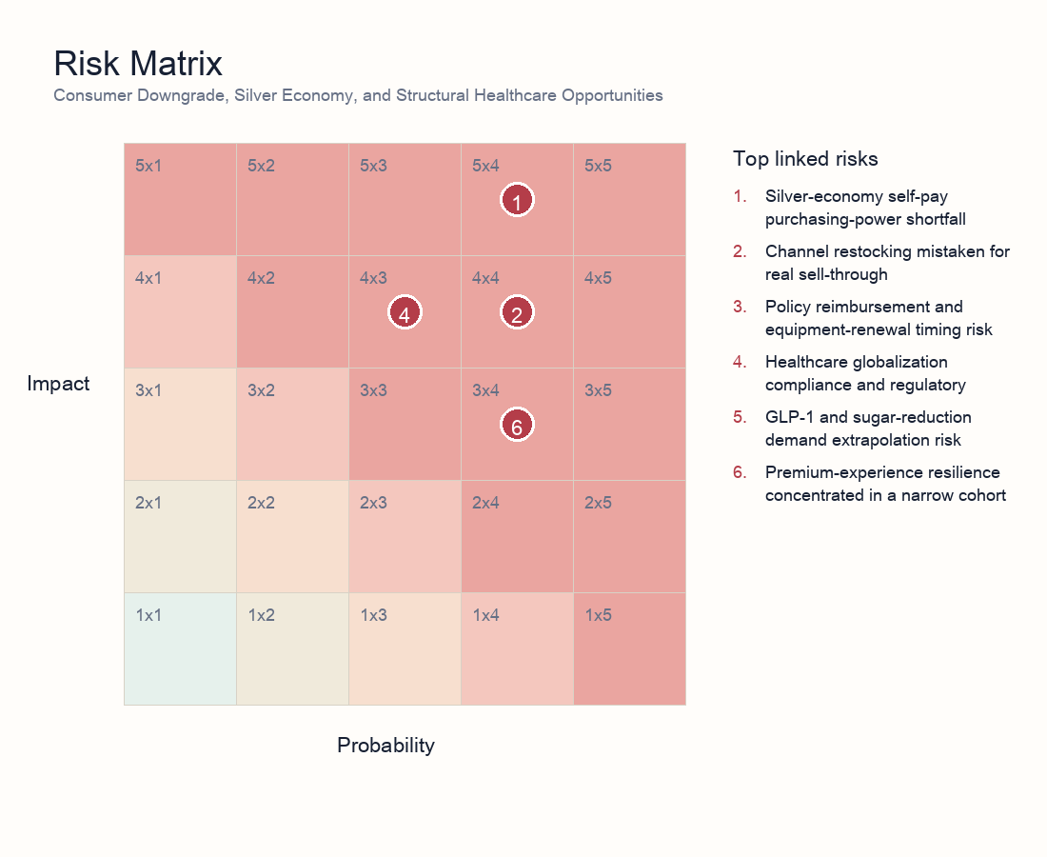
风险矩阵
- 风险 1 | 消费与大健康 | 5/4：支付能力不足导致银发自费医疗弹性低于叙事。说明：养老金、地产财富效应和子女转移支付约束可能削弱高端自费医疗，只保留医保、长护险和康复辅具的刚性底座。
- 风险 2 | 消费与大健康 | 4/4：渠道补库被误读为真实动销。说明：食品加工、B端餐饮、代糖和高端体验消费必须用复购、库存周转、客单价和客户留存验证，而不能只看订单或补库。
- 风险 3 | 医疗健康 | 4/3：政策支付和设备更新节奏慢于盈利兑现。说明：医保、长护险和设备更新有政策确定性，但招采、定点和回款若慢于预期，订单会滞留在应收账款中。
- 风险 4 | 医药出海 | 4/3：生物安全与海外监管压低医药出海利润率。说明：CXO脱钩、FDA检查、关税和合规成本可能压低多肽原料药、创新药BD和海外IVD收入的利润保留率。
- 风险 5 | 消费与大健康 | 3/4：GLP-1和减糖趋势的需求外推过快。说明：减糖趋势具备结构性，但价格下行、产能释放和终端配方替换速度会决定阿洛酮糖利润率。
- 风险 6 | 可选消费 | 3/4：高端体验消费韧性集中于少数人群。说明：高端体验消费可能只反映高收入人群韧性，不能直接推导大众消费或自费医疗全面修复。

11. 情景分析
情景 | 触发条件 | 宏观/资产含义 | 投资动作
刚性底座兑现 | 医保/长护险支出、康复设备招标、慢病用药放量同步改善 | 消费降级中形成防御性成长 | 提高医保链、康复和现金流确定资产权重
结构成长扩散 | B端餐饮复购、阿洛酮糖价格稳定、GLP-1减糖需求持续 | 食品加工和健康配料利润率改善 | 配置成本领先和渠道验证充分的龙头
支付能力走弱 | 消费信贷恶化、房价财富效应不修复、自费医疗降速 | 高端体验和自费医疗估值下修 | 降低纯概念和高端自费赛道权重
出海折价扩大 | Biosecure/FDA/关税压力上升，BD回款慢于预期 | 医药出海收入打折、A/H估值分化 | 偏向国内刚需与海外现金流已验证标的

12. 投资组合与估值含义
估值上，本主题不能用单一消费复苏倍数解释。更合理的方法是把每个细分赛道拆成支付来源、需求频次、渠道动销、毛利率保护、回款周期和政策/合规折价六个变量，再用 6 条风险信号做概率调整。
底仓资产应给确定性溢价：医保或长护险支付清晰、医院端放量明确、现金流可验证的慢病、自免、康复、IVD和辅具资产，适合作为消费降级环境里的防御性成长。
弹性资产应给执行折价：GLP-1、多肽、创新药BD、设备更新和阿洛酮糖等主题可以提供高赔率，但只有在订单、价格、产能、监管和回款同时验证后，才能从事件交易升级为中长期持仓。
最大的估值陷阱是把“人口老龄化”“健康升级”或“高端体验消费韧性”当作无条件增长。只要支付能力、动销或现金流缺一项，主题溢价就应下降。
组合 | 投资暴露 | 配置逻辑 | 关键检查项
核心底仓 | 医保放量确定、慢病/自免药、IVD出海、康复设备、家用辅具 | 刚性支付和政策确定性更强，抗消费降级能力较好 | 医保执行、院内放量、海外现金流、招投标回款
结构成长 | B端食品加工、冷冻烘焙、预制食材、阿洛酮糖和减糖配料 | 餐饮降本与健康替代形成双需求曲线 | 客户留存、复购率、库存周转、成本曲线、价格下行速度
战术弹性 | GLP-1多肽原料药、创新药BD、A股医疗设备更新事件 | 弹性高但受监管、订单落地和资金拨付影响 | FDA检查、海外大单、BD付款、财政下达、产能审批
谨慎或低配 | 高端体检、抗衰、医美、高端体验消费、泛银发概念 | 高度依赖自费弹性和高收入人群，容易被估值过度外推 | 客单价、折扣率、复购、房价财富效应、消费信贷逾期
对冲变量 | 消费信贷恶化、政策拨付延迟、海外合规和汇率 | 用于校正自费需求、出海利润率和估值久期 | 信用卡/贷款数据、政策文件、FDA/关税事件、离岸美元流

13. 投资者阅读框架
第一，先看支付来源：医保、长护险、个人自费和商业保险要分开估值。第二，再看动销：没有终端复购和库存周转的订单不能直接给成长估值。第三，看毛利率保护：食品加工和医药出海都需要成本曲线、合规和价格能力。第四，看现金流：政策支付、BD付款和海外收入只有转成回款，才应提高仓位。

14. 日常跟踪仪表盘
维度 | 指标 | 如何解读 | 证据来源
支付能力 | 养老金缴存/领取、医保和长护险支出、消费信贷逾期 | 支付能力改善支持自费弹性；恶化则偏向刚性医保链 | 人社/医保数据、金融机构披露、地方预算
动销质量 | B端客户复购、库存周转、终端折扣、客单价 | 复购和周转改善才说明需求真实，不只是补库 | 渠道调研、公司月度经营、餐饮客户订单
医疗兑现 | 医保准入、进院速度、设备更新招标、回款周期 | 政策确定性需要转成医院使用和现金回款 | 医保目录、招投标平台、公司公告
出海风险 | FDA检查、Biosecure Act、关税、BD付款与美元留存 | 决定海外收入的利润保留率和估值折价 | 监管公告、海关/订单、公司合同披露
估值拥挤 | A/H股换手率、资金流、估值分位、主题交易集中度 | 拥挤时要提高兑现要求，避免单纯主题溢价 | 交易所数据、ETF/北向/南向资金、行业估值

15. 后续需要补充的数据
- 医保、长护险和医疗设备更新资金的月度拨付与招投标进度。
- B端食品加工客户复购、库存周转、折扣率和终端客单价。
- 阿洛酮糖、GLP-1 多肽原料药和医疗器械的价格、产能、订单与回款。
- 消费信贷逾期、房价财富效应、个人养老金缴存率和商业健康险续保率。
- A/H股大健康资金流、估值分位、海外合规事件和离岸美元回流。

